HOGAR DE
ADULTAS MAYORES
"SAN VICENTE DE PAUL"
MINISTERIO DE SALUD PUBLICA Y ASISTENCIA
UNIDAD FINANCIERA INSTITUCIONAL
INSTITUCIONES SUBSIDIADAS
INFORME DE EJECUCION FINANCIERA POR TIPO DE GASTO
INSTITUCION: CASA SAN VICENTE DE PAUL, SANTA TECLA.
PERIODO: CUARTO TRIMESTRE. EJERCICIO FISCAL: 2015
No | DESCRIPCION | INGRESOS | EJECUCION | DISPONIBLE
1 | Remuneracion.
2 | Medicacmento.
3 | Insumemedico quirurg. Y de Lab.
4 | Combustible y lubricantes.
5 | Llanta y neumaticos.
6 | Repuestos y accesorios.
7 | Papeleria y utileria.
8  , | Textiles y vestuario.
9 | Alimentos para humanos | $ 3,213.00 | $ 3,213.00
10 | Mant. Y Rep. Infraestructura.
11 | Mantenimiento y repay. Equipo.
12 | Viaticos y pasajes.
13 | Servicio basico(Luz, telef. Agua)
14 | Servicio de vigilancia.
15 | Publicidad.
16 | Arrendamiento y derechos.
17 | Ser. Corn. Financ. E Imp. Y Tasas.
18 | Servicio tecnico yProfesional.
19 | Maquinaria y Equipo.
20 | Otros Gastos(Planilla de personal)
 | TOTAL | $ 3,213.00 | $ 3,213.00

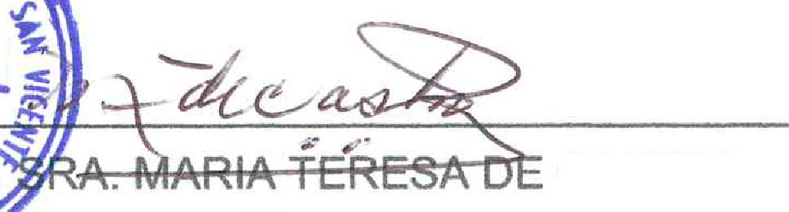
6a. Calle Poniente No. 2-5, Santa Tecla, La Libertad, El Salvador, C.A. • Telefono: 2228-0025

Santa Tecla, 25 de febrero 2016
^{TE}S-ORERIA
Nun;
_{s}
ALVAD_{ON}
A CALLES DE GALV
10¹⁺
Presidenta.
Soc. de Sras.de la Caridad.
CASTRO.
Tesorera.
Soc. de Sras. de la Caridad.

